ОВОЩИ. Качественные признаки.

Конспект педагогического мероприятия
с детьми младшего дошкольного возраста
(с использованием приемов мнемотехники)
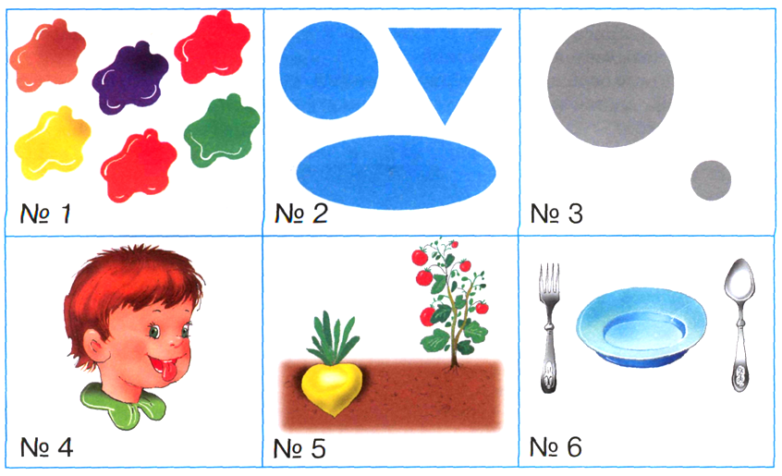

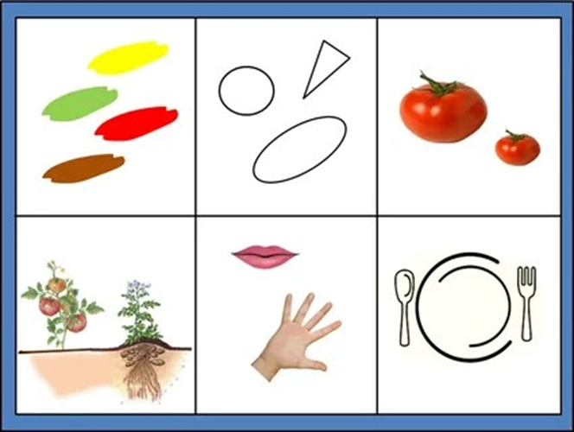

г-к Кисловодск, 2023 г.

Автор-составитель

Осипова Елена Николаевна,
воспитатель
муниципального бюджетного дошкольного образовательного учреждения
«Детский сад комбинированного вида Виктория» № 16»
города-курорта Кисловодска

Конспект организованной образовательной деятельности (ООД) с использованием мнемотаблицы разработан для формирования у детей младшего дошкольного возраста устной речи, навыков запоминания и ассоциативного мышления. Решается основная мысль автора о том, что развитие речи с мнемотаблицами во 2 младшей группе основано на зрительном восприятии символов и их ассоциации с текстом. Этот метод помогает детям пересказывать, составлять рассказы и запоминать новую информацию, используя картинки и символы как визуальные опоры. Основной принцип — постепенный переход от рассматривания готовой таблицы к самостоятельному составлению истории по ней.

Задачи приоритетной образовательной области: «Речевое развитие»
- побуждать к высказыванию полных предложений,
- обогащать словарь детей за счет расширения представлений о предметах, объектах природы ближайшего окружения, ярко выраженных свойствах и качествах.
- развивать у детей инициативную речь, умение поддержать диалог с взрослыми и детьми
- развивать умение рассказывать с опорой на наглядность -мнемотаблица
Задачи ОО в интеграции:
«Познавательное развитие»
- дать элементарные представления об овощах, их качественных признаках;
- закрепить представления детей о заготовке овощей на зиму
«Художественно- эстетическое развитие»
- формировать интерес к рисованию, совершенствовать прием рисования
печатанием
«Физическое развитие»
- развивать мелкую моторику рук
Предпосылки учебной деятельности: развивать воображение, дисциплинированность, умение слушать
Оборудование для педагога: мнемотаблица «Расскажи-ка», гуашь, игрушки, магнитофон
Оборудование для детей: муляжи овощей, листы с изображение двух корзин

Вводная часть (мотивационный, подготовительный этап)

Содержание ООД | Образовательная область (вид деятельности) | Формы работы | Целевые  ориентиры  (характеристи  ки)
Организационный момент. Эмоциональный круг «Здравствуй, друг»  Дети входят в группу и встают в круг.  Здравствуй, друг,  Здравствуй, друг,  Здравствуй, наш веселый круг.  Вместе с солнышком встаем,  Небу мы улыбку шлем.  - Ребята, сегодня Зайчонок приглашает вас в сказочный лес.  - А на чем туда можно поехать?  - А я вам предлагаю поехать на паровозике (Дети встают друг за другом и под музыку «Паровозик из Ромашково» делают два круга и садятся на свои места.) | Речевое развитие (коммуникативная) | фронталь  ная | владеет речью,  понимает речь взрослых

Основная часть (содержательный, деятельностный этап)
Содержание ННОД | Образова  тельная область (вид деятельности) | Формы работы | Целевые  ориентиры  (характеристики)
-Ребята, вот мы с вами в лесу, и кто же нас встречает? А с чем? А что в ней?  -Как можно назвать это одним общим словом?  Но мне кажется Зайчик какой-то грустный.  Ребята, Зайчишка сообщил, что его друзья зайчата не успели на зиму собрать овощи и просит им помочь.  - А как мы можем им помочь?  - Но прежде чем нарисовать, давайте Зайчику расскажем, что мы знаем об овощах.  -А овощи у нас все одинаковые?  - Чем они могут отличаться? (Рассматривание демонстрационного материала)  - Ребята, я вам предлагаю поиграть в игру «Чудесный мешочек»  Игра «Чудесный мешочек» (после того как ребенок вытащит овощ предложить ему описать его с помощью мнемотаблицы)  - Молодцы ребята, что вы сейчас делали  -А давайте еще мы Зайчику расскажем, как они растут.  Игра «Паровоз» - что сначала, что потом.  Ведущий подбирает 3-4 вариантов изображения одного объекта в разные временные периоды. Карточки раздаются играющим детям.  Ведущий – паровозик, дети – вагончики.  -Ребята, а вы знаете, как сохранить овощи на зиму?  -Молодцы.  Физминутка.  Мы капусту рубим-рубим, (размашистые движения руками, как топором)  мы морковку трем -трем  Мы капусту мнем-мнем, («мнут капусту»)  Мы капусту солим-солим, («берут» щепотку соли и «солят»)  Мы капусту жмем-жмем. (сгибания и разгибания кистей рук)  В кадку все утрамбовали,  (потирают кулак о кулак).  Сверху грузиком прижали.  (ставят кулак на кулак).  - Ребята, но мы же обещали Зайчику, что для его друзей мы нарисуем овощи. Посмотрите, на столе находятся корзины, но чего-то в них не хватает? Чего?  -Правильно. Давайте их сейчас нарисуем и рисовать мы их будем способом печатания макнём в блюдце с краской нашу печатку  Вот так. (Показ воспитателя) Будьте аккуратными, рисуем вместе  -Какие красивые у вас получились овощи. А давайте наши корзинки отнесем Зайчику. (Выставление работ на демонстрационную доску)  -Ребята, какие овощи вы нарисовали?  Вот какие вы молодцы, рассказали про овощи и Зайчишка вами остался очень доволен.  Но нам с вами пора возвращаться в детский сад. (Звучит музыка дети возвращаются в сад) | Речевое развитие (коммуникативная)  (двигательная)  (продуктивная) | фронталь  ная | эмоционально вовлечен в действия с игрушками и другими предмета  ми;  ребенок может применять усвоенные знания и способы деятельности для решения несложных задач, поставленных взрослым.  стремится к общению со взрослым и активно подражает в движениях и действиях

Заключительная часть (рефлексивный этап)
Содержание ООД | Образовательная область (вид деятельности) | Формы работы | Целевые  ориентиры  (характеристики)
- Ребята, где мы сегодня были?  - А что мы для него и его друзей сделали?  -Молодцы, вы были сегодня дружные и поэтому у вас все получилось. | «Речевое развитие» (коммуникатив  ная) | фронталь  ная | может использовать речь для выражения своих мыслей, для построения речевого высказывания в ситуации общения

